LAB 8 – HỘP TRẮNG VÀ SELENIUM WEBDRIVER
Kiểm Thử Phần Mềm – Bài Tập Phân Tích Hộp Trắng
Họ và tên: Nguyễn Văn Toàn

Bài tập 3.1 – Phân tích CFG và Tính toán Coverage
Hàm xepLoai(int diemTB, boolean coThiLai):

1. Đồ thị luồng điều khiển (CFG)
Các nút trong CFG:
- N1: if (diemTB < 0 || diemTB > 10) → nút quyết định 1
- N2: if (diemTB >= 8.5) → nút quyết định 2
- N3: else if (diemTB >= 7.0) → nút quyết định 3
- N4: else if (diemTB >= 5.5) → nút quyết định 4
- N5: if (coThiLai) → nút quyết định 5
- Exit1: return "Điểm không hợp lệ"
- Exit2: return "Giỏi"
- Exit3: return "Khá"
- Exit4: return "Trung Bình"
- Exit5: return "Thi lại"
- Exit6: return "Yếu - Học lại"

Mô tả CFG:
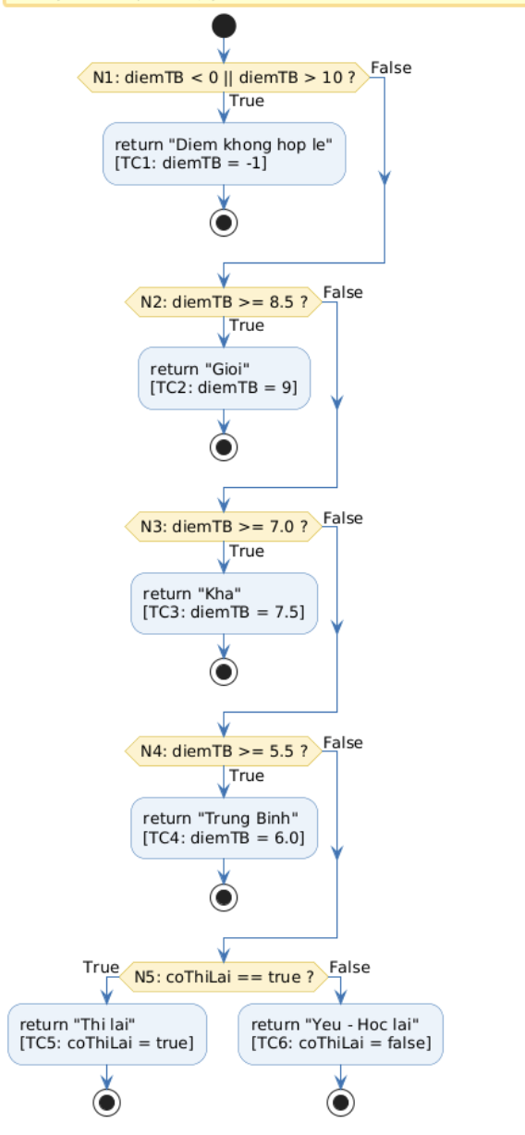

Số nút (N) = 11 | Số cạnh (E) = 12 | Cyclomatic Complexity: CC = 5 decision + 1 = 6

2. Statement Coverage – 100%
Thiết kế 6 test case để đạt 100% Statement Coverage:

Test Case | diemTB | coThiLai | Đường đi trên CFG | Kết quả mong đợi
TC1 | -1 | false | N1(True) → Thoát | Điểm không hợp lệ
TC2 | 9 | false | N1(F) → N2(True) → Thoát | Giỏi
TC3 | 7.5 | false | N1(F) → N2(F) → N3(True) → Thoát | Khá
TC4 | 6.0 | false | N1(F) → N2(F) → N3(F) → N4(True) → Thoát | Trung Bình
TC5 | 4.0 | true | N1(F) → N2(F) → N3(F) → N4(F) → N5(True) → Thoát | Thi lại
TC6 | 3.0 | false | N1(F) → N2(F) → N3(F) → N4(F) → N5(False) → Thoát | Yếu - Học lại

⇒ Statement Coverage = 6/6 lệnh = 100%

3. Branch Coverage – 100%
Tổng số nhánh = 2 × 5 nút quyết định = 10 nhánh:

Nhánh | Mô tả điều kiện | Test Case phủ | Đã phủ?
N1 - True | diemTB < 0 || diemTB > 10 là ĐÚNG | TC1 | Có
N1 - False | 0 ≤ diemTB ≤ 10 | TC2, TC3, TC4, TC5, TC6 | Có
N2 - True | diemTB ≥ 8.5 | TC2 | Có
N2 - False | diemTB < 8.5 | TC3, TC4, TC5, TC6 | Có
N3 - True | diemTB ≥ 7.0 | TC3 | Có
N3 - False | diemTB < 7.0 | TC4, TC5, TC6 | Có
N4 - True | diemTB ≥ 5.5 | TC4 | Có
N4 - False | diemTB < 5.5 | TC5, TC6 | Có
N5 - True | coThiLai = true | TC5 | Có
N5 - False | coThiLai = false | TC6 | Có

⇒ Branch Coverage = 10/10 nhánh = 100%
⇒ Tập 6 test case trên đạt đồng thời 100% Statement Coverage và 100% Branch Coverage.

Bài tập 3.2 – Statement & Branch Coverage Thực Tế
Hàm tinhTienNuoc(int soM3, String loaiKhachHang):

1. Đồ thị luồng điều khiển (CFG)
Các nút quyết định:
- N1: if (soM3 <= 0)
- N2: if (loaiKhachHang.equals("ho_ngheo"))
- N3: else if (loaiKhachHang.equals("dan_cu"))
- N4: if (soM3 <= 10) [chỉ khi loại = dân cư]
- N5: else if (soM3 <= 20) [chỉ khi loại = dân cư và soM3 > 10]
- N6 (else): kinh doanh → đơn_giá = 22.000

Mô tả CFG:
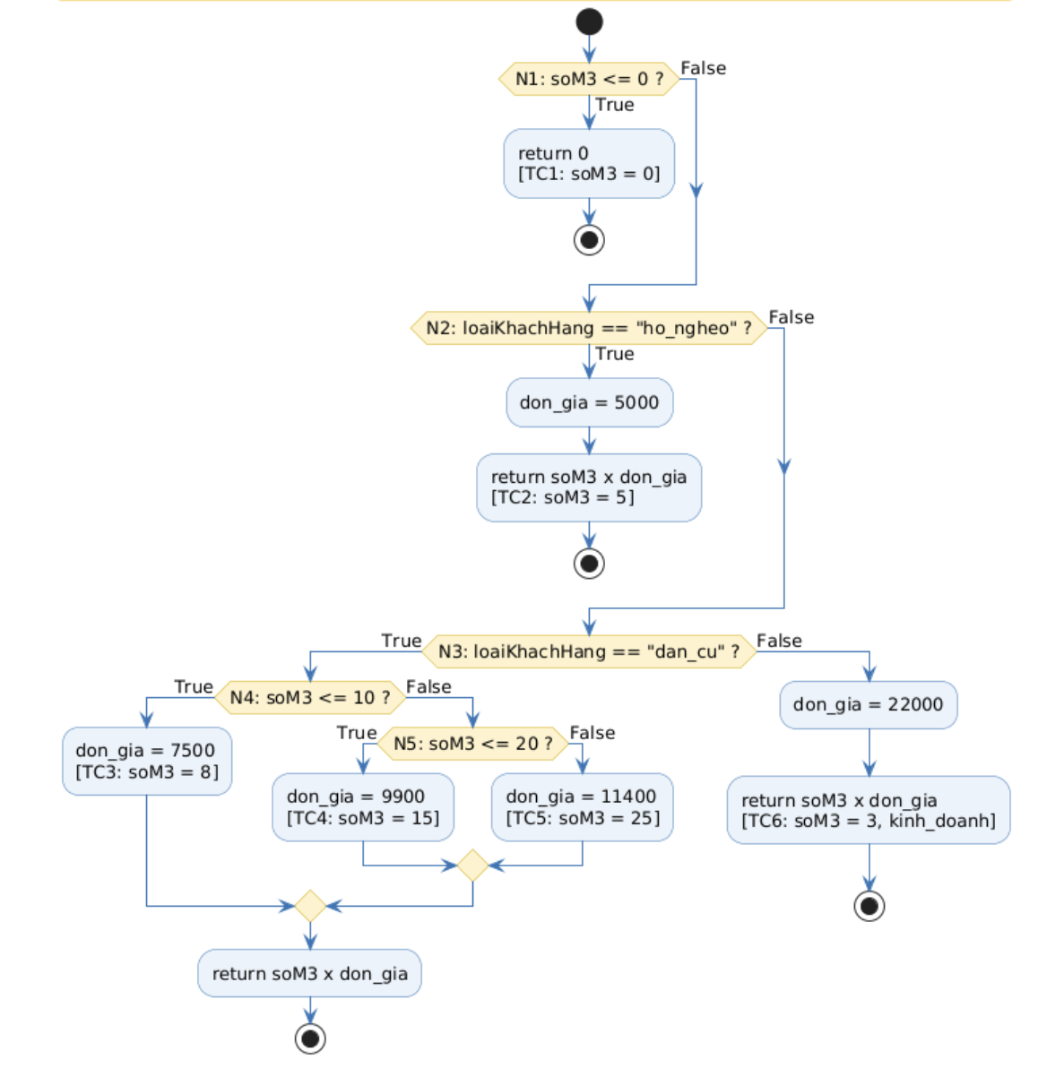
Tổng số lệnh (statement): 8 khối lệnh có thể thực thi
Tổng số nhánh (branch): 2 × 4 nút quyết định (N1,N2,N3,N4/N5) = 10 nhánh

2. Test Suite đạt 100% Branch Coverage

Test Case | soM3 | loaiKhachHang | Đường đi trên CFG | Kết quả (đồng)
TC1 | 0 | ho_ngheo | N1(True) → Trả về 0 | 0
TC2 | 5 | ho_ngheo | N1(F) → N2(True) → Trả về | 25.000
TC3 | 8 | dan_cu | N1(F) → N2(F) → N3(T) → N4(True) → Trả về | 60.000
TC4 | 15 | dan_cu | N1(F) → N2(F) → N3(T) → N4(F) → N5(True) → Trả về | 148.500
TC5 | 25 | dan_cu | N1(F) → N2(F) → N3(T) → N4(F) → N5(F) → Trả về | 285.000
TC6 | 3 | kinh_doanh | N1(F) → N2(F) → N3(F) → Trả về | 66.000

3. Bảng theo dõi nhánh được phủ

Nhánh | Mô tả điều kiện | Test Case phủ | Đã phủ?
N1 - True | soM3 ≤ 0 | TC1 | Có
N1 - False | soM3 > 0 | TC2, TC3, TC4, TC5, TC6 | Có
N2 - True | loạiKH = hộ_nghèo | TC2 | Có
N2 - False | loạiKH ≠ hộ_nghèo | TC3, TC4, TC5, TC6 | Có
N3 - True | loạiKH = dân_cư | TC3, TC4, TC5 | Có
N3 - False | loạiKH = kinh_doanh | TC6 | Có
N4 - True | soM3 ≤ 10 | TC3 | Có
N4 - False | soM3 > 10 | TC4, TC5 | Có
N5 - True | soM3 ≤ 20 | TC4 | Có
N5 - False | soM3 > 20 | TC5 | Có

⇒ Branch Coverage = 10/10 nhánh = 100% (tập 6 test case là tối thiểu cần thiết)

Bài tập 4.1 – Tính CC và Basis Path
Hàm tinhPhiShip(double trongLuong, String vung, boolean laMember):

1. Đếm số decision và tính Cyclomatic Complexity
Các nút quyết định trong hàm:
- D1: if (trongLuong <= 0)
- D2: if (vung.equals("noi_thanh"))
- D3: if (trongLuong > 5) [trong nội thành]
- D4: else if (vung.equals("ngoai_thanh"))
- D5: if (trongLuong > 3) [trong ngoại thành]
- D6: if (trongLuong > 2) [trong tỉnh khác]
- D7: if (laMember)

Tổng số decision = 7
Cyclomatic Complexity (cách nhanh): CC = số decision + 1 = 7 + 1 = 8

2. Đồ thị luồng điều khiển (CFG)
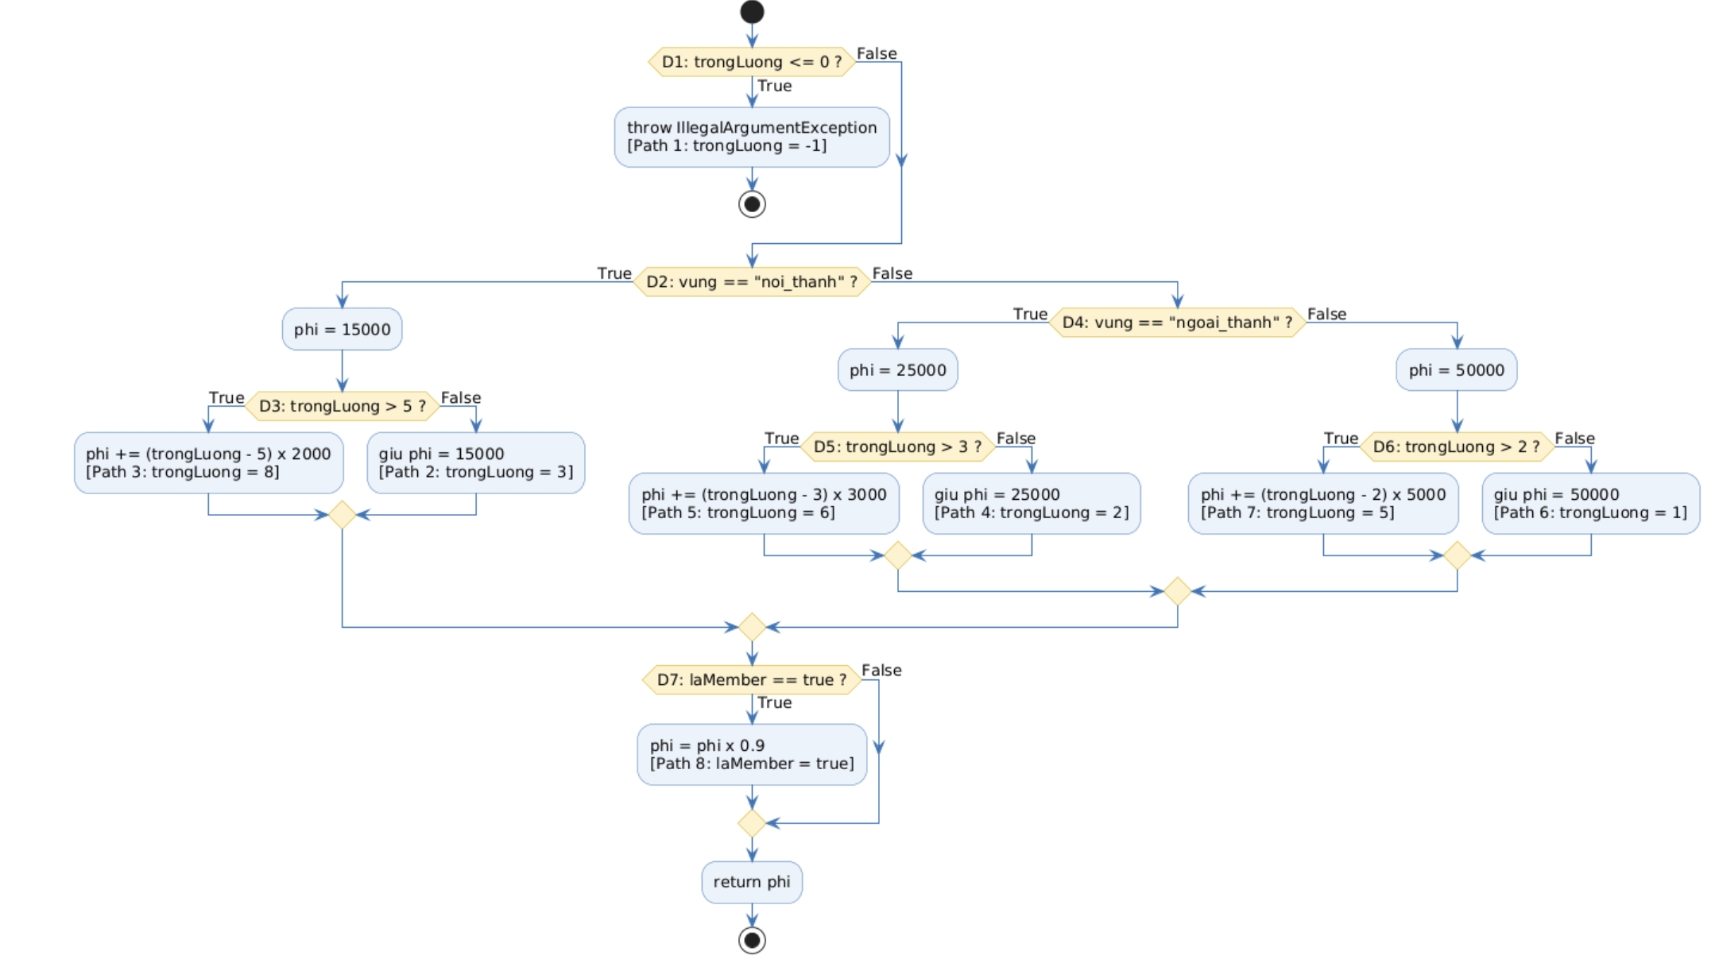
Kiểm tra lại CC = E - N + 2P:
- N (số nút) = 16
- E (số cạnh) = 22
- P (số thành phần liên thông) = 1
- CC = 22 - 16 + 2×1 = 8 ✓ (khớp với cách tính nhanh)

3. Tập Basis Path và dữ liệu test
Tổng số Basis Path cần thiết kế = CC = 8:

Path | Điều kiện kích hoạt | Dữ liệu test | Kết quả mong đợi
Path 1 | D1=True | trongLuong=-1, vung=noi_thanh, laMember=false | Ném ngoại lệ IllegalArgumentException
Path 2 | D1=F, D2=T, D3=F, D7=F | trongLuong=3, vung=noi_thanh, laMember=false | 15.000
Path 3 | D1=F, D2=T, D3=T, D7=F | trongLuong=8, vung=noi_thanh, laMember=false | 21.000
Path 4 | D1=F, D2=F, D4=T, D5=F, D7=F | trongLuong=2, vung=ngoai_thanh, laMember=false | 25.000
Path 5 | D1=F, D2=F, D4=T, D5=T, D7=F | trongLuong=6, vung=ngoai_thanh, laMember=false | 34.000
Path 6 | D1=F, D2=F, D4=F, D6=F, D7=F | trongLuong=1, vung=tinh_khac, laMember=false | 50.000
Path 7 | D1=F, D2=F, D4=F, D6=T, D7=F | trongLuong=5, vung=tinh_khac, laMember=false | 65.000
Path 8 | D1=F, D2=T, D3=F, D7=T | trongLuong=3, vung=noi_thanh, laMember=true | 13.500

Ghi chú tính toán:
- Path 3: phi = 15.000 + (8-5)×2.000 = 21.000 đồng
- Path 5: phi = 25.000 + (6-3)×3.000 = 34.000 đồng
- Path 7: phi = 50.000 + (5-2)×5.000 = 65.000 đồng
- Path 8: phi = 15.000 × 0,9 = 13.500 đồng

Bài tập 5.1 – Phân tích Condition và MC/DC
Hàm duDieuKienVay(int tuoi, double thuNhap, boolean coTaiSanBaoLanh, int dienTinDung):

1. Xác định điều kiện đơn và biểu thức logic
Các điều kiện đơn (atomic conditions):
- A: (tuổi ≥ 22)
- B: (thu nhập ≥ 10.000.000)
- C: coTaiSanBaoLanh
- D: (điểm tín dụng ≥ 700)

Biểu thức logic tổng hợp:
- điềuKiệnCơBản = A && B
- điềuKiệnBảoĐảm = C || D
- Kết quả cuối = (A && B) && (C || D)

2. Bảng chân trị (Truth Table) – 2⁴ = 16 hàng

Dòng | A | B | C | D | A && B | C || D | Kết quả
1 | T | T | T | T | T | T | T
2 | T | T | T | F | T | T | T
3 | T | T | F | T | T | T | T
4 | T | T | F | F | T | F | F
5 | T | F | T | T | F | T | F
6 | T | F | T | F | F | T | F
7 | T | F | F | T | F | T | F
8 | T | F | F | F | F | F | F
9 | F | T | T | T | F | T | F
10 | F | T | T | F | F | T | F
11 | F | T | F | T | F | T | F
12 | F | T | F | F | F | F | F
13 | F | F | T | T | F | T | F
14 | F | F | T | F | F | T | F
15 | F | F | F | T | F | T | F
16 | F | F | F | F | F | F | F

3. Tập test case đạt Condition Coverage
Condition Coverage yêu cầu: mỗi điều kiện đơn A, B, C, D phải nhận cả True và False ít nhất 1 lần.

TC | A | B | C | D | Kết quả | Ghi chú
Dòng 1 | T | T | T | T | true | Tất cả điều kiện đơn = True
Dòng 16 | F | F | F | F | false | Tất cả điều kiện đơn = False

⇒ 2 test case trên đảm bảo mỗi điều kiện đơn xuất hiện cả True và False.

4. Phân tích MC/DC
MC/DC yêu cầu: mỗi điều kiện đơn phải độc lập tác động đến kết quả. Với mỗi điều kiện, tìm 2 dòng có giá trị điều kiện đó khác nhau, các điều kiện còn lại giống nhau, và output khác nhau.

Điều kiện đơn | Cặp dòng chứng minh MC/DC | Giải thích
A (tuổi ≥ 22) | Dòng 1 và Dòng 9 | B=T,C=T,D=T giống nhau; A thay đổi T→F; Output thay đổi T→F
B (thu nhập ≥ 10tr) | Dòng 1 và Dòng 5 | A=T,C=T,D=T giống nhau; B thay đổi T→F; Output thay đổi T→F
C (có tài sản bảo lãnh) | Dòng 3 và Dòng 4 | A=T,B=T giống nhau; C thay đổi; D thay đổi sao cho C||D thay đổi; Output T→F
D (điểm tín dụng ≥ 700) | Dòng 2 và Dòng 4 | A=T,B=T giống nhau; D thay đổi; C thay đổi sao cho C||D thay đổi; Output T→F

5. Tập test case tối thiểu cho MC/DC
Các dòng cần thiết: Dòng 1, 2, 3, 4, 5, 9 → 6 test case:

Test Case | Tuổi | Thu nhập | Tài sản | Điểm TD | MC/DC chứng minh cho | Kết quả
TC-MCDC-1 | 25 | 12.000.000 | true | 750 | Dòng 1: A=T,B=T,C=T,D=T | true
TC-MCDC-2 | 30 | 12.000.000 | true | 600 | Dòng 2: A=T,B=T,C=T,D=F | true
TC-MCDC-3 | 28 | 12.000.000 | false | 750 | Dòng 3: A=T,B=T,C=F,D=T | true
TC-MCDC-4 | 28 | 12.000.000 | false | 650 | Dòng 4: A=T,B=T,C=F,D=F | false
TC-MCDC-5 | 28 | 8.000.000 | true | 750 | Dòng 5: A=T,B=F,C=T,D=T | false
TC-MCDC-6 | 20 | 12.000.000 | true | 750 | Dòng 9: A=F,B=T,C=T,D=T | false

⇒ Tập tối thiểu 6 test case đạt được MC/DC cho cả 4 điều kiện đơn A, B, C, D.

─── Hết bài tập phân tích ───

